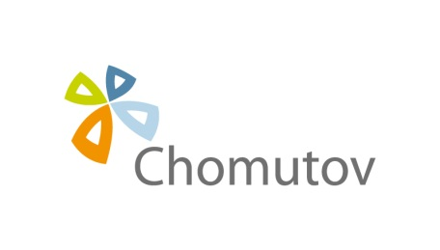

PŘÍLOHA Č. 1 ZADÁVACÍ DOKUMENTACE

KRYCÍ LIST NABÍDKY

k nadlimitní veřejné zakázce na služby s názvem:
„Zajištění úklidových služeb v objektech Magistrátu města Chomutova“
zadávané v otevřeném řízení podle § 56 zákona č. 134/2016 Sb., o zadávání veřejných zakázek, ve znění pozdějších předpisů

Zadavatel:
Název/Obchodní firma: STATUTÁRNÍ MĚSTO CHOMUTOV
Sídlo: Zborovská 4602, 430 28 Chomutov
Zastoupen: JUDr. Marek Hrabáč, primátor
IČ: 00261891
DIČ: CZ00261891

Účastník:
Název/jméno/obchodní firma:
Sídlo:
Adresa pro doručování písemností:
IČ:
DIČ:
Zastoupen:

Malý či střední podnik dle
doporučení Komise 2003/361/ES:
Bankovní spojení:
Tel./fax:
E-mail:
Kontaktní osoba:
Tel./fax:
E-mail:

Kritéria hodnocení (Musí být v souladu s dalším obsahem nabídky. Bude-li existovat jakýkoliv rozpor mezi hodnotou uvedenou na krycím listu nabídky a hodnotou uvedenou v závazném textu smlouvy o plnění předmětu veřejné zakázky, bude mít ve vztahu k danému zadávacímu řízení přednost hodnota uvedená v závazném textu Smlouvy).

Celková nabídková cena za běžný úklid v Kč bez DPH za 48 měsíců

Příslušná sazba DPH a samotná DPH v Kč

Celková nabídková cena za běžný úklid v Kč vč. DPH

Cena za mimořádný úklid stanovená hodinovou sazbou (Kč/hod)bez DPH

Příslušná sazba DPH a samotná DPH v Kč

Cena za mimořádný úklid stanovená hodinovou sazbou (Kč/hod) vč. DPH

V …………………………….. dne …………….
Osoba oprávněná zastupovat účastníka:
Titul, jméno, příjmení:
Titul, na základě kterého je osoba oprávněna zastupovat účastníka:
Podpis oprávněné osoby:

